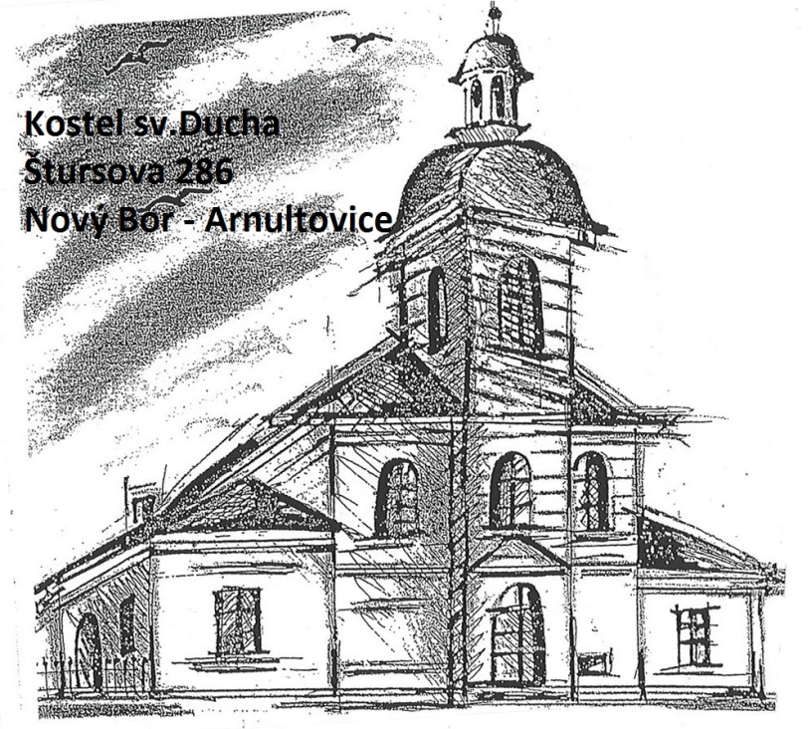

Pozvánka na vernisáž ve středu

4.2.2015 v 16:00 hod.

***Kostel sv. Ducha Štursova 286 Nový Bor***

Grafiky 20. Století

***Výstava je prodejní***

***Úvodní slovo Mgr. Eliška Raymanová***

***Na housle zahraje Mgr. Jana Herajnová***

***Grafiky na prodej věnovala paní Christina Kowacs. Výtěžek z prodeje bude věnován na další opravy kostela sv. Ducha , provoz kreativní dílny a dětského koutku.*** **Těšíme se na vaši návštěvu, galerijní prostor je vytápěn.**

**Děkujeme městu Nový Bor za grantovou podporu.**

http://husuv-sbor-novy-bor.cz/ <https://www.facebook.com/husiti>

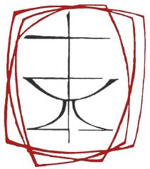 CČSH Nový Bor